HOMOLOGAÇÃO DAS INSCRIÇÕES PARA ALUNES ESPECIAIS
RESULTADO PRELIMINAR
2024/1
(Publicado em 12 de março de 2024)

Tópicos Avançados em Comunicação e Mediações Culturais II - A ciência de escrever Ciência
Dra. Andréa Ferraz Fernandez e Dra. Sabrina Tenório Luna da Silva

- Alessandra Portugal
- André Luiz Chitto de Oliveira
- Caroline Maria de Lima
- Christian Jordino Antonio Ferreira Alves da Silva
- Oseny Vicente da Silva

Tópicos Especiais em Poéticas Contemporâneas IV – Ciclo de Palestras – Literatura e Cibercultura
Dr. Dílson César Devides

- Denize Gonçalina Valéria Vicente
- Djalma Alves dos Santos
- Luiz Guilherme Moreira Balestri
- Ottavio Nava Galvão
- Rafael Martins Bezerra Costa
- Rondiney de Souza Alves
- Tuani Awade Nunes da Mata

Tópicos Especiais em Epistemes Contemporâneas VII – Genealogia do acontecimento: corpos e subjetivação
Dr. Deyvisson Pereira da Costa

- Oseny Vicente da Silva

Tópicos Avançados em Epistemes Contemporâneas III - Epistemologias da Ignorância
Dr. Breno Santos

- Alessandra Portugal
- Luiz Guilherme Moreira Balestri
- Orivaldo de Morais Mathias
- Tuani Awade Nunes da Mata

Tópicos Especiais em Poéticas Contemporâneas III - Pesquisa Artística: epistemes, métodos e práticas
Dra. Bibiana Maria Bragagnolo

- Amarildo Ferreira Campos
- Chrystian Silva de Matos Gomes
- Daniela Copetti Kern Sznelwar
- Denize Gonçalina Valéria Vicente
- Djalma Alves dos Santos
- Fabianna Bandeira Menezes
- Mari Gema Fontelles de La Cruz
- Talles Carvalho de Matos

Tópicos Avançados em Epistemes Contemporâneas IV - A Filosofia da Nova Música, de Adorno, e suas implicações nas poéticas contemporâneas
Dr. Adriano Bueno Kurle e Dra. Rita de Cássia Domingues dos Santos

- André Luiz Chitto de Oliveira
- Chrystian Silva de Matos Gomes
- Joel Carvalho de Amorim

Inscrições Não-Homologadas

- Sandro Luis da Silva: candidato enviou o processo vazio, sem nenhum anexo.

- Mauricio Rodrigues Pinto: as disciplinas EC1 e EC2 não abrem vagas para discentes especiais.

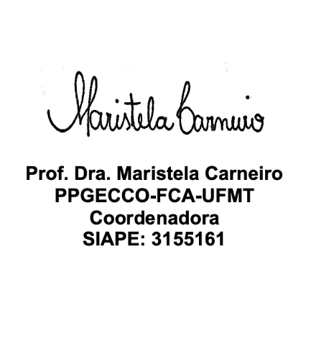

Coordenadora do Programa de Pós-Graduação em
Estudos de Cultura Contemporânea da
Universidade Federal do Mato Grosso
(PPG ECCO-UFMT)
SIAPE: 3155161

Cuiabá, 12 de março de 2024.

